M03 | Resistiv DC | V3 | Vecka 3 | Elteknik och ellära 45 p

LEKTION 3.1 — Resistiv DC: mät och räkna
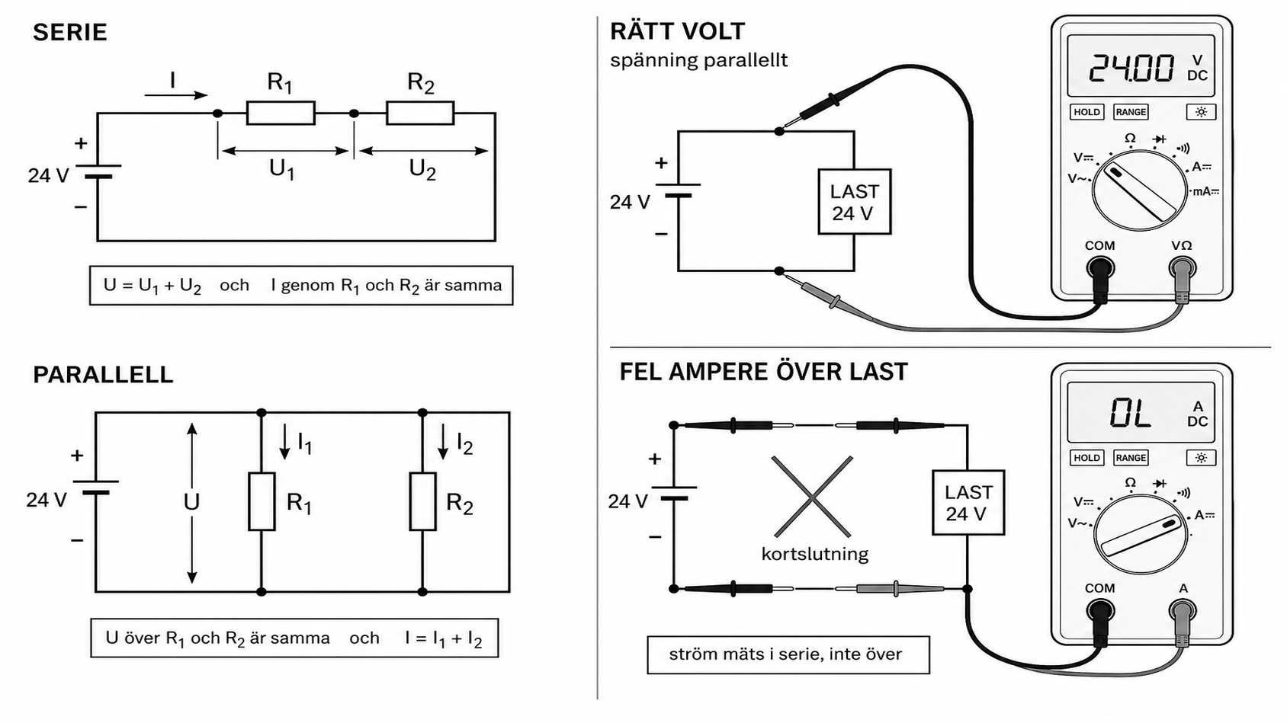
Figur 3.1 DC-mätning (bok). Serie/parallell. Inte trefas. Inte live tavla.
Kurs: Elteknik och ellära, 45 YH-p. Modul 3 av 12. 5 p. Google Classroom, vecka 3 av 9. Ett blad. Samma fem rutor som 1.1/2.1. Distans först. 1.1 och 2.1 orörda. Ingen Germanica. Ingen ny labbdag. Inte trefas. Inte 2024:58.
Citat: låsta källor bara. Parafras. Inte Arduino. Inte nöd/EX/land/blackout.

Mål
Eleven räknar och mäter resistiv DC (serie och parallell) med rätt polaritet, på papper och ELV-foto. Händer-DMM = ticket mot Labbdag v2 (isolerad tränare, inte live MSB).
Kursplan | Denna lektion
Kunskaper | DC; mätning/beräkning resistiva DC-kretsar
Färdigheter | mätning och analys
Kompetenser | (stöd: struktur, risk — VG)

G: Räknar U, I, R i serie och parallell. Rätt polaritet. Läser DMM på ELV/papper (rätt område: volt med volt, ström i serie). Enkel beräkning stämmer mot given avläsning.
VG: Kopplar mätfel till risk: fel område (amperemeter över last = kortslutning), fel polaritet som förstör mätare/krets. Motiverar instrumentval.
IG: Mäter spänning med strömtångs-tänk (tång runt en ledare och läser “volt”). Polaritet egal. Hoppar räkning och “provar bara”.

Spårhål
Elektriker tar: DMM-vana från land, Ohm, serie/parallell i grova drag.
Elektriker saknar: skrov som retur är inte PE-skena; IT/ojordat — minus är inte “jord hemma”. Mätning på fartygstavla utan isolation = 2.1-fel, inte den här övningens plats.
Ingenjör tar: anläggningen, 24 V-startkrets som rum.
Ingenjör saknar: räkna slingan innan handen. Polaritet och område som medvetet val, inte “den visar något”.
Lärarnotis Classroom: elektriker — “minus är inte PE”; ingenjör — “räkna I innan du klämmer på”.

1. Föreslagen regel (vanlig svenska)
Mät så att du inte gör kortslutning eller stöt av mätningen. Rätt funktion på mätaren, rätt polaritet, ström i serie, spänning över. Räkna slingan innan du kopplar.
Källnivå: skall (funktionskrav). TSFS 2017:26 5 kap. 5 § — el ska vara gjord så att kortslutning och elchock minimeras. Parafras. Klistra inte in lagtext. Här: en DMM på fel område är en kortslutning.
Utförande: 2 kap. 6 § fackmässigt (låst). Isolation före arbete på avställd grupp = 2.1; den här lektionen mäter på avsedd ELV-tränare, inte på live huvudtavla (Labbdag v2).
Inte skall i ruta 1
Påstående | Nivå
Ohm, serie, parallell som formler | ellära, inte TSFS-paragraf
1 MΩ | upplysning i 2.1, **inte** DC-labbgräns här
Mätning på MSB/440 V | **förbjudet i kursen** utan värdtillstånd (Labbdag v2). Inte ett “labb”
TSFS **2024:58** | **citeras inte**
Allmänna råd: varje krets skydd mot kortslutning/överlast | 5 § AR — bakgrund, inte Ohm-tal

URL
- TSFS 2017:26k: https://www.transportstyrelsen.se/TSFS/TSFS%202017_26k.pdf
- Kap. 5 upplysningar: https://www.transportstyrelsen.se/sv/om-oss/dina-rattigheter-lagar-och-regler/lagar-och-regler/regler-for-sjofart/regler-for-nationell-sjofart/regler-kompletterade-upplysningar/elektrisk-utrustning-och-elinstallationer/

2. Vad det betyder i jobbet
Var: 24 V / klenspänning, övningskort, batteri. Inte 440 V, inte kaj, inte trefas.
Vem: den som mäter väljer område och polaritet. Värd-elektriker på varvsdagen äger vilken tränare som får mätas.
Räkna först: serie: samma I, U delas. Parallell: samma U, I delas. \(R = U/I\). Avläsning vs räkning — om de inte stämmer, mätfel eller fel krets, inte “ungefär”.
Mät:
- Spänning: parallellt över komponenten, volt-område, rätt polaritet.
- Ström: bryt slingan, mätare i serie, ström-område. Tångamperemeter är inte voltmeter.
- Resistans: spänningslöst, ohm-område. Inte ohm på spänningssatt.
Landreflex som är fel här: tång runt plus “som ström hemma” och läsa det som volt. Minus mot PE.
Maskinreflex som är fel här: koppla på och se vad som händer. Ingen slinga räknad.
Stopp: amperemeter över batteri/last (kort). Mätning på live MSB. Polaritet “det går väl”.
Grind från 2.1: den här övningen är ELV-tränare. Avställd fartygsgrupp = isolation först, inte DC-räkning på spänningssatt tavla.

3. Genomgånget fel (typfel, inte Germanica)
Symptom: Ingenjör ska kolla 24 V-matning till en magnetventil. Sätter DMM på strömområde och mäter över polerna. Säkring/mätare dör. Elektrikern i rummet har polaritet baklänges och skyller på “skrovet som nolla”.
Första räkning som skulle gjorts: matning 24 V, last t.ex. 48 Ω → I = 0,5 A. Ström mäts i serie, inte som volt över.
Fel landreflex: tång eller strömområde “det är ju bara att mäta”. Fel maskinreflex: “24 V tål allt”.
Rätt kedja: 1) räkna I. 2) välj volt eller ampere medvetet. 3) polaritet. 4) spänning parallellt / ström i serie. 5) jämför med räkning. 6) fel område = kortslutningsrisk (5 §).

4. Distansövning + ticket varvsdag
A. Classroom vecka 3 — papper + foto
Läraren lägger: schema serie (två R) + parallell (två R), U given; foto av DMM (volt-läge, avläsning); foto av DMM (ampere-läge, felkopplad över last — märkt övning).
G:
- Räknar I och U-delar i serie, I-delar i parallell.
- Säger vilken bild som är rätt voltmätning.
- Pekar ut den felkopplade strömbilden och varför den är kortslutning.
- Polaritet: röd mot plus på DC.
VG: en mening risk: fel område / parallell över last. Vad hade 5 § velat att du minimerade.
IG: “tången visar volt”. Polaritet egal. Ingen räkning.
B. Varvsdag — ticket, Labbdag v2 station 3 (DMM)
Inte nytt tidsschema. Isolerad ELV-tränare eller förberedd klenspänning. Inte live MSB. Inte 440 V. G: rätt DC-värde + enkel beräkning. VG: samband, eget mätfel, instrumentval. Underkänt: mätning på huvudtavla.
(230 V vs 24 V hands väntar fortfarande på varvet. Den här ticketen är DMM-blocket, inte installation/hållkrets.)

5. Dokumentation
Inte TS-blankett. Inte m11-intyg.
G: ifyllt: namn, schema, räknade värden, avläsning, polaritet, område.
VG: plus riskmening (fel område).
Varvsdag: samma lapp på ELV-tränaren.

Classroom vecka 3
- Ohm + serie/parallell, tre tal att lämna in.
- Polaritet och område, en bildfråga.
- Quiz: ström i serie eller över? (rätt: i serie.)
- Inte trefas. Inte 2024:58. Inte ny labbdag.

Medvetet ute ur 3.1
AC/trefas (m4–m5). Isolation/megger (2.1). Stötväg (1.1). 230 V-uttag och hållkrets (labbdag hands). 1 MΩ som labbgräns. Live fartygsnät.

Manus / bok
Kapitel 3, samma fem rutor. Figur: serie vs parallell; DMM volt parallellt vs ampere i serie vs fel ampere över last. Gråskala 300 dpi, 7×10. Parafrasera 5 § som kortslutningsrisk vid mätfel, inte som Ohms lag.

